INTERNACIONALIZAÇÃO DO MUSEU ARQUEOLÓGICO ILHA
DE VERA CRUZ: ESTRATÉGIAS BILÍNGUES NA PROMOÇÃO
DE COMUNIDADE E TURISMO SUSTENTÁVEIS
Caren Cristina Bentes Batista – UEA – ccbb.lin22@uea.edu.br
Mirna Kelly da Costa Dinelly – UEA – mkdcd.lin22@uea.edu.br
Samantha de Cássia Dias Carvalho – UEA – scdcarvalho@uea.edu.br

Eixo 02 Educação, Ciência e Sustentabilidade Social

Resumo: Este estudo aborda o processo de internacionalização do Museu Arqueológico da Ilha de Vera Cruz (MAIVC), em Maués/AM, patrimônio histórico-cultural com relevante potencial turístico regional e internacional. Vinculado a projeto de extensão da Universidade do Estado do Amazonas (UEA), em parceria com sua Assessoria de Relações Internacionais (ARI), propõe-se a “desestrangeirar para internacionalizar” o espaço, tornando-o mais acessível e atrativo ao público estrangeiro. Alinhado aos ODS 4, 11 e 16, busca salvaguardar o patrimônio cultural e promover turismo sustentável, consciente e educativo. Adota a pesquisa-ação como metodologia, envolvendo coleta de dados exploratória e participação ativa dos sujeitos. Esperam-se resultados práticos como produção de materiais bilíngues, uso do inglês como ferramenta de mediação cultural, adaptação da sinalização e capacitação de agentes locais. Tais ações visam consolidar o museu como espaço acessível, sustentável e internacionalmente conectado.

Palavras-chave: Desestrangeiramento; Internacionalização; Museu; Língua Inglesa.

Introdução

O Museu Arqueológico Ilha de Vera Cruz (MAIVC), localizado na comunidade homônima em frente à cidade de Maués, no estado do Amazonas, representa um espaço singular de preservação, valorização e difusão da memória histórica e cultural da região. Inserido em um território marcado pela presença ancestral indígena e por processos migratórios que moldaram sua identidade, o museu cumpre um papel essencial na salvaguarda de bens patrimoniais materiais e imateriais.
Em um contexto de crescente valorização do turismo cultural e sustentável, torna-se relevante investigar como iniciativas de internacionalização e estratégias bilíngues podem ampliar sua visibilidade e potencializar sua função social, sem descaracterizar as tradições e saberes locais.
Nesse sentido, a presente pesquisa adota a abordagem da pesquisa-ação a fim de propor práticas de “desestrangeiramento” que favoreçam a aproximação de visitantes nacionais e estrangeiros, fortalecendo laços culturais e simbólicos. Fundamentada em conceitos de internacionalização, museologia acessível, paisagem linguística e turismo sustentável, a investigação considera a língua inglesa como instrumento estratégico para mediação cultural, promoção do acervo e fortalecimento da identidade local no cenário global.
O subjprojeto do projeto intitulado “Desestrangeirando para internacionalizar: UEA preparando o cidadão para o mundo”, busca contribuir para a construção de um modelo de comunicação que una preservação patrimonial, inclusão cultural e internacionalização através da adaptação do museu para acolher público diverso, sem descaracterizar sua essência histórica, cultural e simbólica. Este artigo, portanto, documenta as etapas iniciais e os resultados parciais deste processo de intervenção em curso.

Metodologia
A presente pesquisa caracteriza-se como uma pesquisa-ação (GIL, 2002; THIOLLENT, 2011), orientada por um desenho de métodos mistos (CRESWELL, 2007), abordagem que permite a integração de dados quantitativos e qualitativos para uma compreensão aprofundada do fenômeno (HERNANDEZ et al., 2013). Essa escolha é adequada ao contexto do Museu Arqueológico Ilha de Vera Cruz (MAIVC), uma vez que busca a integração entre pesquisadores, comunidade e gestores locais para propor práticas de internacionalização culturalmente sensíveis.
A metodologia articula-se aos princípios da Agenda 2030 da ONU e aos Objetivos de Desenvolvimento Sustentável (ODS), especialmente os ODS 4 (Educação de qualidade), ODS 11 (Cidades e comunidades sustentáveis) e ODS 16 (Paz, justiça e instituições eficazes). O processo metodológico foi organizado em quatro fases, como disposto na tabela a seguir:

Fase | Ações/atividades
Fase 1 – Diagnóstico exploratório | - Pesquisa bibliográfica e documental: levantamento de referenciais sobre museologia, internacionalização, turismo sustentável, paisagem linguística e comunicação visual;  - Mapeamento do contexto local: coleta de dados secundários (relatórios da SECTUR, informações do IBGE e documentos da UNESCO);  - Observação in loco: análise preliminar do espaço físico e da paisagem linguística atual do museu (sinalização, materiais visuais e acessibilidade).
Fase 2 – Coleta de dados de campo | - Questionários estruturados: aplicados a visitantes do museu, para identificar perfil sociocultural, necessidades de acessibilidade e percepção sobre a comunicação bilíngue (análise quantitativa);  - Entrevistas semiestruturadas: realizadas com gestores do museu, membros da comunidade local e turistas, visando compreender expectativas, desafios e sugestões para o processo de internacionalização (análise qualitativa);  - Registro fotográfico e audiovisual: para documentar o estado atual da comunicação visual e das práticas de mediação cultural no espaço.
Fase 3 – Planejamento e implementação de ações | - Produção de materiais bilíngues (português-inglês): folders, cartazes, sinalizações internas e conteúdos digitais para redes sociais, fundamentados em princípios de comunicação visual (Munari, 2006; Santaella, 2001);  - Proposta de padronização da identidade visual: estudo de cores, tipografia e ícones universais que facilitem a compreensão intercultural;  - Oficinas de capacitação: treinamento básico em língua inglesa e em mediação cultural para agentes locais, fortalecendo a hospitalidade e a comunicação intercultural.
Fase 4 – Avaliação e devolutiva | - Análise dos resultados: os dados quantitativos serão tratados por meio de estatística descritiva; os dados qualitativos, pela técnica de análise de conteúdo (Bardin, 2011);  - Avaliação participativa: retorno dos resultados à comunidade, gestores e parceiros institucionais, por meio de reuniões e rodas de conversa;  - Ajustes e recomendações: com base no feedback, serão consolidadas orientações para garantir a continuidade do processo de internacionalização e sustentabilidade cultural do MAIVC.
Tabela 1 – Etapas metodológicas da pesquisa-ação para internacionalização do MAIVC.
Fonte: Elaboração própria (2025).
Essa metodologia, ao integrar instrumentos quantitativos e qualitativos, aliada à participação comunitária, garante não apenas a coleta de informações confiáveis, mas também a construção conjunta de soluções que fortalecem o museu como espaço de salvaguarda patrimonial, de inclusão cultural e de promoção do turismo sustentável na Amazônia. É importante ressaltar que, no momento da submissão deste trabalho, as fases 1 e 2 foram parcialmente concluídas, a Fase 3 está em plena execução e a Fase 4 está em estágio de planejamento.

Internacionalização e “desestrangeiramento” do Museu Arqueológico Ilha de Vera Cruz, em Maués/Amazonas: resultados parciais e discussão
O Museu Arqueológico Ilha de Vera Cruz (MAIVC), parte integrante na Comunidade Ilha da Vera Cruz, em frente à cidade de Maués, desempenha papel fundamental na preservação e difusão da memória regional, dialogando com estudos recentes sobre os acervos e as coleções patrimoniais em Maués (OLIVEIRA, 2024). De acordo com o Instituto Brasileiro de Geografia e Estatística (IBGE, 2022), o município possui aproximadamente 62 mil habitantes, com estimativa atual de 65 mil.
A cultura local é amplamente representada por registros históricos preservados e organizados nos museus da região, os quais documentam a trajetória dos povos indígenas originários, o desenvolvimento municipal e os processos migratórios. Os valores culturais ancestrais permanecem relevantes, integrando-se à vida social contemporânea.

Figura 1: Mapa mostrando a cidade Maués e a posição do MAIVC na comunidade de Vera Cruz. 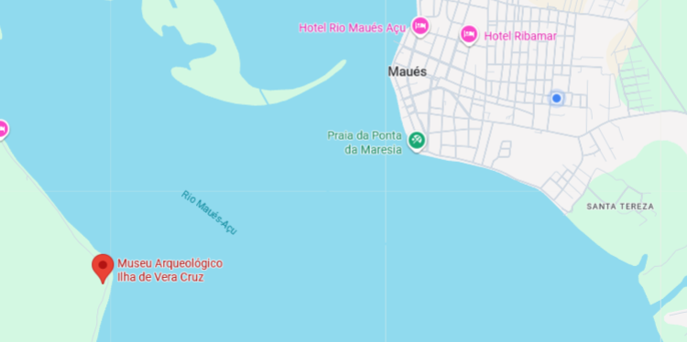
Fonte: Elaboração própria, com base em dados do Google Maps (2025).
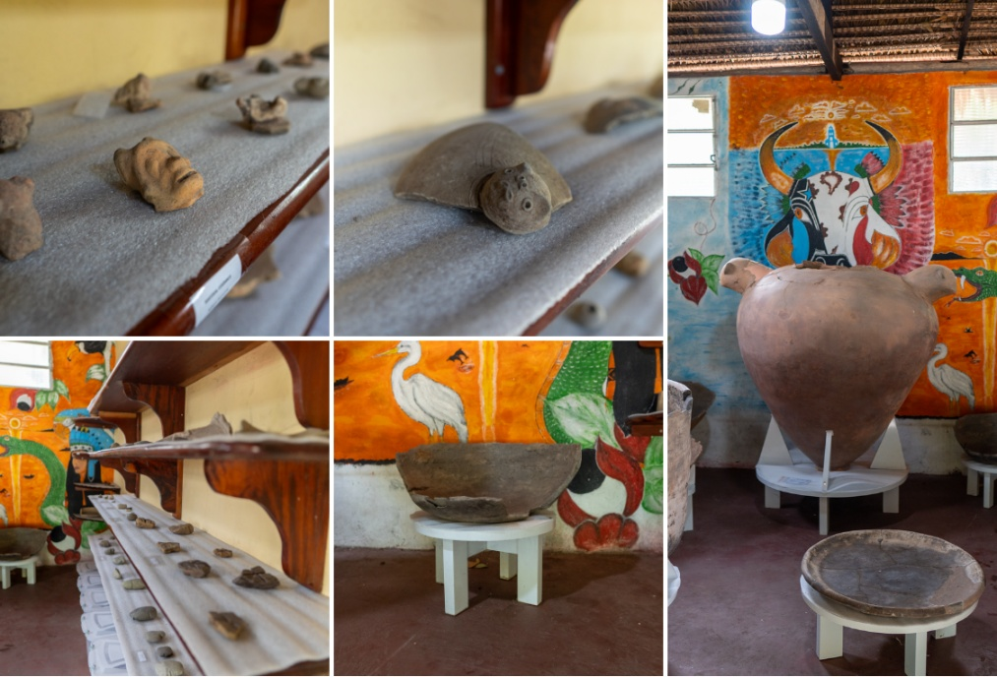
Figura 2: Fotos do Museu Arqueológico Ilha de Vera Cruz (MAIVC).
Fonte: Acervo pessoal.

Em consonância com a definição aprovada em 24 de agosto de 2022 pela Conferência Geral do Conselho Internacional de Museus, entende-se que o museu é uma instituição permanente, sem fins lucrativos, a serviço da sociedade, que pesquisa, coleciona, conserva, interpreta e expõe patrimônio material e imaterial. Deve ser acessível, inclusivo, ético e comprometido com a participação comunitária, oferecendo experiências voltadas à educação, reflexão e partilha de conhecimentos.
Nesse sentido, o MAIVC está apto a ampliar sua abertura ao público e a desempenhar funções socioculturais, promovendo a exposição sustentável de seu acervo e disseminando informações históricas e culturais da região. Sua atuação favorece o intercâmbio de saberes com a comunidade e valoriza o conhecimento adquirido por turistas, pesquisadores e estudantes, gerando imagem positiva e potencializando a atração de novos visitantes.
Apesar disso, identifica-se a necessidade de maior divulgação local para intensificar a visitação e consolidar o museu como destino turístico. Soma-se a esse desafio a limitação de acessibilidade e de visibilidade junto a públicos estrangeiros, o que demanda estratégias de “desestrangeiramento” para fins de internacionalização, preservando-se os saberes locais e fortalecendo a identidade cultural da comunidade. O termo “desestrangeirar”, embora ainda não consolidado como conceito técnico, pode ser compreendido como o ato de reduzir a sensação de estranhamento e distanciamento cultural entre visitantes e comunidade anfitriã, favorecendo a aproximação simbólica e a participação em experiências locais.
A perspectiva antropológica de Geertz (2017) aponta que interpretar uma cultura implica decifrar significados próprios, aproximando o que inicialmente é percebido como estranho. No campo do turismo, Bhabha (2013) define o “entre-lugar” como espaço de negociação e hibridização cultural, onde identidades se reconstroem sem perder suas raízes. Assim, “desestrangeirar” requer práticas de mediação linguística e cultural que simultaneamente acolham o visitante e reforcem a identidade local.
Nesse contexto, a inclusão da língua inglesa como ferramenta de mediação constitui estratégia essencial, pois amplia o alcance do acervo e facilita o diálogo intercultural. A mediação linguística assume, portanto, papel estratégico em destinos turísticos. Crystal (2003, p. 6) afirma que “English has become the global language, serving as a bridge for communication between people of different linguistic and cultural backgrounds”, ou seja, o inglês tornou-se língua global, atuando como ponte de comunicação entre pessoas de diferentes origens.
A disseminação da língua inglesa ao longo da história representou a quebra de barreiras comunicacionais, permitindo intercâmbio entre povos e culturas. Seu domínio configura-se como ferramenta de inserção social e promoção cultural e profissional, com impacto significativo em setores como economia, educação e turismo, qualificando o atendimento ao visitante. A proficiência linguística favorece um atendimento mais eficaz e seguro, valorizando a experiência turística e fortalecendo o desenvolvimento econômico local.
Sob a perspectiva da Organização Mundial do Turismo (OMT, 2023), o turismo sustentável é aquele que satisfaz as necessidades dos turistas e das regiões receptoras, protegendo e ampliando oportunidades para o futuro, uma abordagem já explorada em outras iniciativas de turismo de base comunitária na Amazônia (LAULATE MONCAYO; RIBEIRO, 2005).
Sendo assim, o uso de conceitos de paisagem linguística, entendida como o conjunto de manifestações visíveis da linguagem no espaço público (LANDRY; BOURHIS, 1997; HOHAMY; GORTER, 2009), constitui recurso estratégico na internacionalização do MAIVC, especialmente quando aplicada ao turismo sustentável e inclusivo (NENOTEK et al., 2024). Por meio de sinalização, painéis informativos, catálogos e materiais promocionais bilíngues, o museu pode ampliar o acesso, favorecer a inclusão cultural e valorizar o patrimônio arqueológico, ao mesmo tempo que reforça sua identidade local no cenário global.
Os resultados preliminares, obtidos a partir da análise dos dados das fases 1 (diagnóstico exploratório) e 2 (coleta de dados de campo), já permitem comprovar a necessidade de adaptação da sinalização, de criação de conteúdos informativos em língua inglesa e da capacitação básica de agentes locais para mediação cultural. Embora a análise final ainda esteja em curso, esses achados iniciais foram fundamentais para orientar as ações da Fase 3, focando na essencialidade de oferta das oficinas de formação em inglês para fins específicos (ESP - English for Specific Purposes) para fortalecer a hospitalidade e consolidar o uso do inglês como ferramenta de comunicação intercultural.
As ações já iniciadas pelo projeto podem ser compreendidas no âmbito da Fase 3 – Planejamento e implementação, especialmente na elaboração de materiais gráficos bilíngues (folders, cartazes e posts digitais) e na definição de padrões visuais baseados em princípios de comunicação (Munari, 2006; Santaella, 2001). Esses produtos não apenas reforçam a identidade visual do museu, mas também representam estratégias práticas de “desestrangeiramento”, uma vez que ampliam a acessibilidade linguística e aproximam visitantes nacionais e estrangeiros. Entretanto, ainda serão desenvolvidos novos materiais visando essa etapa.
Figura 3: Proposta de folders em português e inglês, desenvolvido a partir de estudo cromático, tipográfico e de conteúdo.
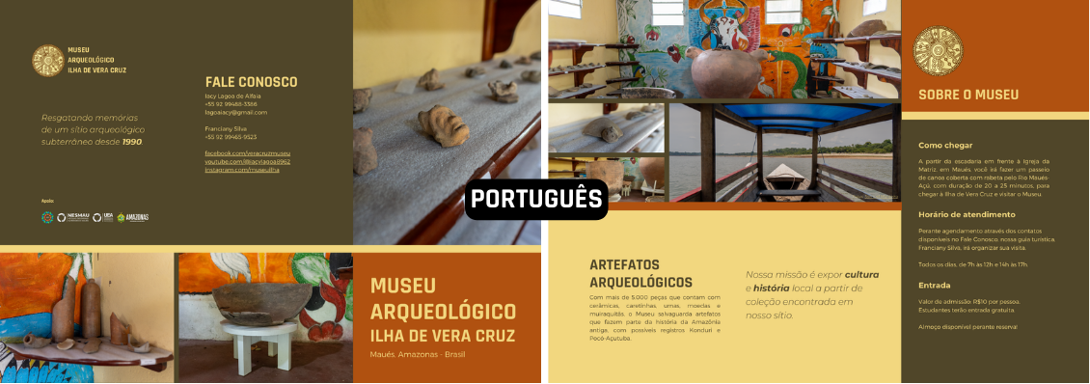

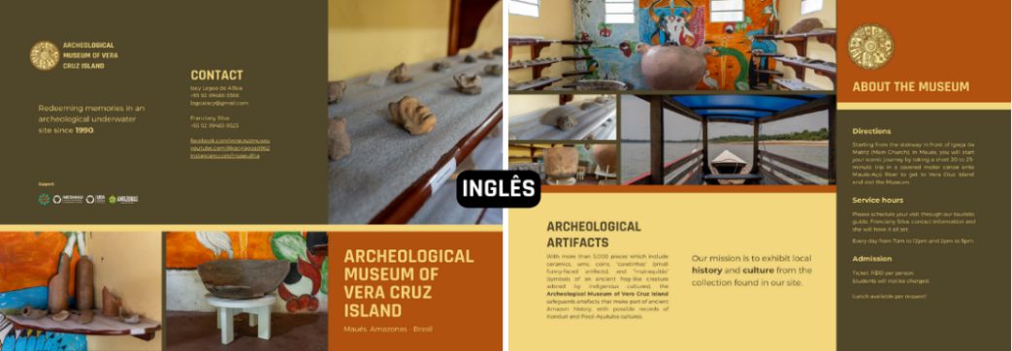
Fonte: produção própria.
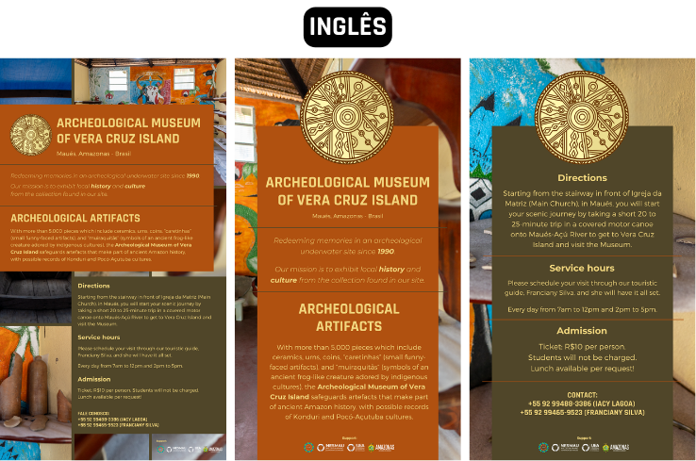
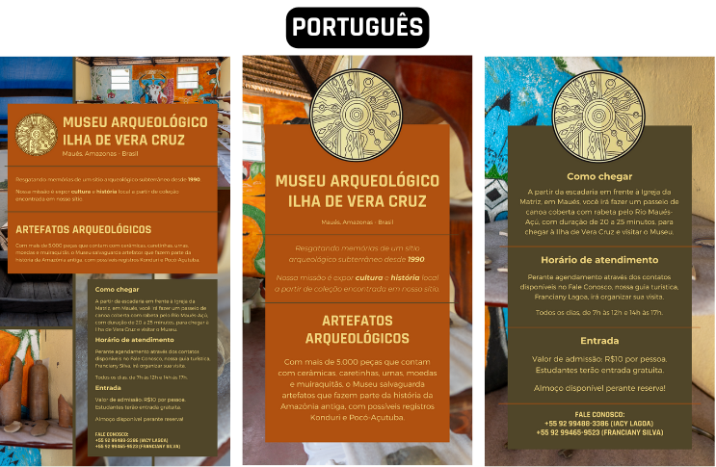
Figura 4: Modelo de material para redes sociais (Instagram/WhatsApp).
Fonte: produção própria.
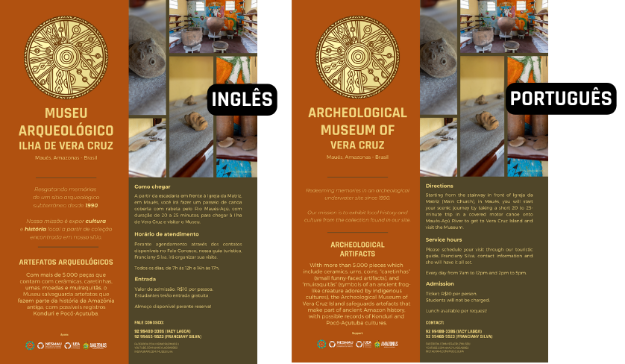
Figura 5: Cartaz em formato A3 para impressão e divulgação offline.

Fonte: produção própria.
No decorrer da Fase 4 (avaliação e devolutiva), pretende-se avaliar o impacto das ações já realizadas e em andamento, tanto do ponto de vista quantitativo, por meio da análise dos questionários aplicados aos visitantes, quanto qualitativo, com base nas entrevistas realizadas junto a gestores e comunidade. A devolutiva em reuniões participativas garantirá que o processo de internacionalização seja ajustado de acordo com os pareceres, respeitando os princípios de inclusão cultural e sustentabilidade.
Assim, a metodologia em quatro fases garante que as ações de internacionalização do MAIVC não sejam apenas pontuais, mas façam parte de um ciclo de diagnóstico, implementação, avaliação e aprimoramento. Esse processo fortalece o museu como espaço de salvaguarda patrimonial, mediação cultural e promoção do turismo sustentável na Amazônia, consolidando seu papel de agente ativo na difusão cultural em escala global.
Como etapas futuras, pretende-se aprofundar as propostas de museologia acessível com novas estratégias bilíngues, analisar o papel da língua inglesa na promoção do turismo sustentável e consolidar os dados a serem coletados para embasar as ações. Essas medidas contribuirão para afirmar o MAIVC como agente ativo na difusão do patrimônio cultural amazônico em escala internacional, consolidando seu “desestrangeiramento”.

Conclusões

Com base nos avanços do projeto até o momento, pode-se concluir que o Museu Arqueológico Ilha de Vera Cruz possui grande potencial para se tornar um ponto de referência em turismo cultural e sustentável na Amazônia. A proposta de "desestrangeiramento" demonstra que a conexão entre visitantes e a comunidade local pode ser alcançada por meio de uma mediação cultural e comunicação bilíngue eficaz, que respeite as características históricas e socioculturais da região. Para isso, é crucial focar em acessibilidade linguística, na valorização da paisagem linguística e no fortalecimento da identidade local.
Ao integrar o inglês como ferramenta de comunicação, com o suporte de materiais informativos e sinalização adequados, o museu pode aumentar seu alcance, promover o intercâmbio de conhecimentos e reforçar sua posição no cenário turístico regional e internacional. Essa abordagem não só atrai novos públicos, mas também gera impactos positivos na economia local e no engajamento comunitário.
Os resultados esperados alinham as ações do museu aos princípios do turismo sustentável e aos Objetivos de Desenvolvimento Sustentável (ODS). A expectativa é que, com a continuidade dessas ações, o museu não apenas se consolide globalmente, mas também reforce seu papel como guardião e difusor do patrimônio cultural amazônico, oferecendo experiências turísticas significativas, educativas e interculturais em Maués.

Referências

BARDIN, Laurence. Análise de conteúdo. São Paulo: Edições 70, 2011.
BHABHA, Homi K. O local da cultura. Belo Horizonte: Editora UFMG, 2013.
CRESWELL, John W. Projeto de Pesquisa: métodos qualitativo, quantitativo e misto. Tradução de Luciana de Oliveira Rocha. 2. ed. Porto Alegre: Artmed, 2007.
CRYSTAL, David. English as a Global Language. 2. ed. Cambridge: Cambridge University Press, 2003.
GEERTZ, Clifford. A interpretação das culturas. 1. ed. Rio de Janeiro: LTC, 2017.
GIL, Antonio Carlos. Como elaborar projetos de pesquisas. 4. ed. São Paulo: Atlas, 2002.
GOOGLE. Mapa da localização do Museu Arqueológico Ilha de Vera Cruz (MAIVC) em Maués, AM. Mountain View: Google, 2025. Disponível em: https://maps.app.goo.gl/d7Cqnf6yht1Sjub49 Acesso em: 3 set. 2025.
HERNANDEZ, Roberto; FERNANDEZ-COLLADO, Carlos; BAPTISTA LUCIO, Pilar. Metodologia de la investigación. 5. ed. Tradução de Livia Allgayer Freitag. Porto Alegre: Penso Editora, 2013.
HOHAMY, E.; GORTER, D. (org.). Linguistic landscape: expanding the scenery. New York: Routledge, 2009.
INSTITUTO BRASILEIRO DE GEOGRAFIA E ESTATÍSTICA (IBGE). Censo demográfico 2022: resultados. Rio de Janeiro: IBGE, 2022. Disponível em: https://censo2022.ibge.gov.br/.
LANDRY, R.; BOURHIS, R. Y. Linguistic landscape and ethnolinguistic vitality. Journal of Language and Social Psychology, v. 16, n. 1, p. 23-49, 1997. DOI: https://doi.org/10.1177/0261927X970161002.
LAULATE MONCAYO, Vanúbia Araújo; RIBEIRO, Joana D’Arc. O turismo praticado pela Pousada Ecológica Aldeia dos Lagos junto às comunidades de São João, Santa Luzia do Sanabani e São Sebastião do Itapani no município de Silves – Amazonas. PASOS: Revista de Turismo y Patrimonio Cultura, La Laguna, v. 3, n. 1, p. 87-95, 2005.
MUNARI, Bruno. Design e Comunicação Visual: Contribuição para uma Metodologia Didática. São Paulo: Martins Fontes, 2006.
NENOTEK, S. A. et al. The linguistic landscape for sustainable and inclusive tourism: insight from Timor Tengah Selatan, Indonesia. Cogent Arts & Humanities, v. 12, n. 1, 2024. Disponível em: https://doi.org/10.1080/23311983.2024.2441579.
OLIVEIRA, Gabriel Pereira de. Guardando a memória: acervos arqueológicos e coleções domésticos em Maués, Amazonas. 2024. 136 f. Dissertação (Mestrado em Ciências do Ambiente e Sustentabilidade na Amazônia) – Universidade Federal do Amazonas, Manaus, 2024.
ORGANIZAÇÃO DAS NAÇÕES UNIDAS. Transformando nosso mundo: a Agenda 2030 para o Desenvolvimento Sustentável. Nova York: ONU, 2015. Disponível em: https://brasil.un.org/pt-br/sdgs. Acesso em: 13 ago. 2025.
ORGANIZAÇÃO MUNDIAL DE TURISMO. Guia de desenvolvimento do turismo sustentável. Tradução de Sandra Netz. Porto Alegre: Bookman, 2023.
SANTAELLA, Lúcia. Estética da comunicação. São Paulo: Paulus, 2001.
THIOLLENT, M. Metodologia da pesquisa-ação. 18. ed. São Paulo: Cortez, 2011.
UNESCO. Convenção para a salvaguarda do patrimônio cultural imaterial. Paris: UNESCO, 2003. Disponível em: https://unesdoc.unesco.org/ark:/48223/pf0000132540.

